现场毒物检验箱
编号 | 名称 | 型号 | 图片 | 技术参数 | 单价（元）
A159 | 现场毒物检验箱 | BTDW-Ⅰ | 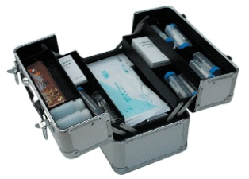 | 农药检测卡, 20张,苯并二氮杂卓类药物筛选试剂盒, 20个,巴比妥类药物筛选试剂条, 10条,三环抗抑郁类药物筛选试剂盒, 8个,吗啡筛选试剂盒, 10条,甲基安非他明筛选试剂盒, 8个,50毫升塑料离心管, 9支,1毫升塑料滴管, 20支  样品杯, 20个,蒸馏水瓶, 2个,样品勺, 15只,一次性塑料手套, 1包,镊子, 2把  量筒, 1个,记号笔, 1支,塑料盒, 1个  铅笔盒, 1个,1.5ml离心管, 20个,铝合金外箱, 1个  尺寸：370x260x220mm  重量：3.4kg | 1600
A161 | 现场毒物检验箱 | BTDW-Ⅱ | 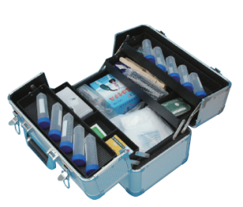 | 毒鼠强检验试剂, 30次, 取样勺, 9个,敌鼠钠盐检验试剂, 100次, 3毫升滴管, 10支,氟乙酰胺检验试剂, 30次, 滤纸, 1盒,安妥检验试剂, 40次, 活性碳, 1瓶,亚硝酸盐检验试剂, 20支, 剪刀, 1把,氰化物检验试剂, 20支, 50毫升塑料试管, 10支,砷汞检验试剂, 30次, 蒸发皿, 5个,有机磷、氨基甲酸酯速测管, 20支, PH试纸, 1本,2ug/ml毒鼠强标准品溶液, 1瓶, 喷雾瓶, 1个,3ug/ml敌敌畏标准品溶液, 1瓶, 0.5毫升滴管, 50支,0.2mg/ml氟乙酰胺标准品溶液, 1瓶, 玻璃漏斗, 1个,5ug/ml呋喃丹标准品溶液, 1瓶, 试管夹, 2个,微型天平, 1台, 25毫升量筒, 1个,玻璃比色管, 5支, 一次性塑料手套, 1包,玻璃离心试管, 5支, LED手电, 1个,150毫升烧杯, 1个, 铝合金外箱, 1个  尺寸：370x260x220mm  重量：4.9kg | 4500
A163 | 高档现场毒物检验箱 | BTDW-Ⅲ | 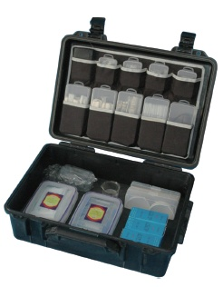 | 毒鼠强检验试剂, 30次, 取样勺, 9个,敌鼠钠盐检验试剂, 100次, 3毫升滴管, 30支,氟乙酰胺检验试剂, 30次, 滤纸, 1盒,安妥检验试剂, 40次, 活性碳, 1瓶,亚硝酸盐检验试剂, 20支, 剪刀, 2把,氰化物检验试剂, 20支, 50毫升塑料试管, 20支,砷汞检验试剂, 30次, 蒸发皿, 5个,有机磷、氨基甲酸酯速测管, 20支, PH试纸, 1本,2ug/ml毒鼠强标准品溶液, 3瓶, 喷雾瓶, 3个,3ug/ml敌敌畏标准品溶液, 3瓶, 0.5毫升滴管, 50支,0.2mg/ml氟乙酰胺标准品溶液, 3瓶, 玻璃漏斗, 2个,5ug/ml呋喃丹标准品溶液, 3瓶, 试管夹, 2个,微型天平, 1台, 25毫升量筒, 2个,玻璃比色管, 5支, 一次性塑料手套, 1包,玻璃离心试管, 25支, LED手电, 1个,150毫升烧杯, 1个, ABS防潮密封箱, 1个  尺寸：600x420x210mm  重量：10.2kg | 6800
A165 | 现场毒物毒品检验箱 | BTDW-Ⅳ | 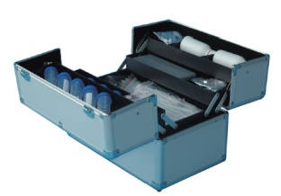 | 农药检测卡, 20张，苯并二氮杂卓类药物筛选试剂盒, 10个，巴比妥类药物筛选试剂条, 10条，三环抗抑郁类药物筛选试剂盒, 10个，大麻试剂检测盒, 10份，安非他命检测试剂盒, 10份，可卡因试剂检测盒, 10份，吗啡-氯胺酮-甲安检测盒, 10份，50毫升塑料离心管, 9支，1毫升塑料滴管, 20支，样品杯, 20个，蒸馏水瓶, 2个，样品勺, 15只，一次性塑料手套, 1包，镊子, 2把，量筒, 1个，记号笔, 1支，塑料盒, 1个，铅笔盒, 1个，1.5ml离心管, 20个，铝合金外箱, 1个  重量：4.8kg  尺寸：370x260x220mm | 1800

